附表一
外交部外交領事人員講習所活動場地使用申請表
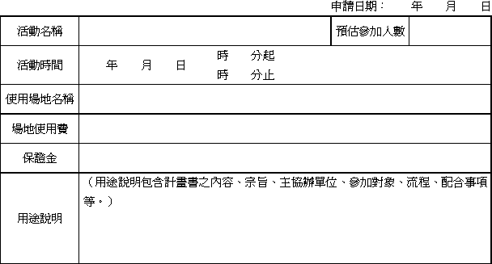
茲向貴所申請使用 ，申請人願遵守「外交部外交領事人員講習所活動
場地使用管理要點」之各項規定辦理活動，如有該辦法第十二條規定情事發生時，應即停止使
用場地，申請人同意依照貴所之決定辦理，絕無異議。
此致
外交部外交領事人員講習所
申請單位名稱：
負責人： 簽章
（單位印信） 聯絡人：
身分證號：
聯絡地址：
聯絡電話：
傳真：
Email：
附註：一、請隨申請表檢附活動計畫書一份。
二、本表請製作一式二份；一份歸檔，一份自存。
三、本表填寫完畢後，請送至本所辦理。
本所聯絡電話：(02)27073441 分機214
傳真：(02)27046503 總務組收

